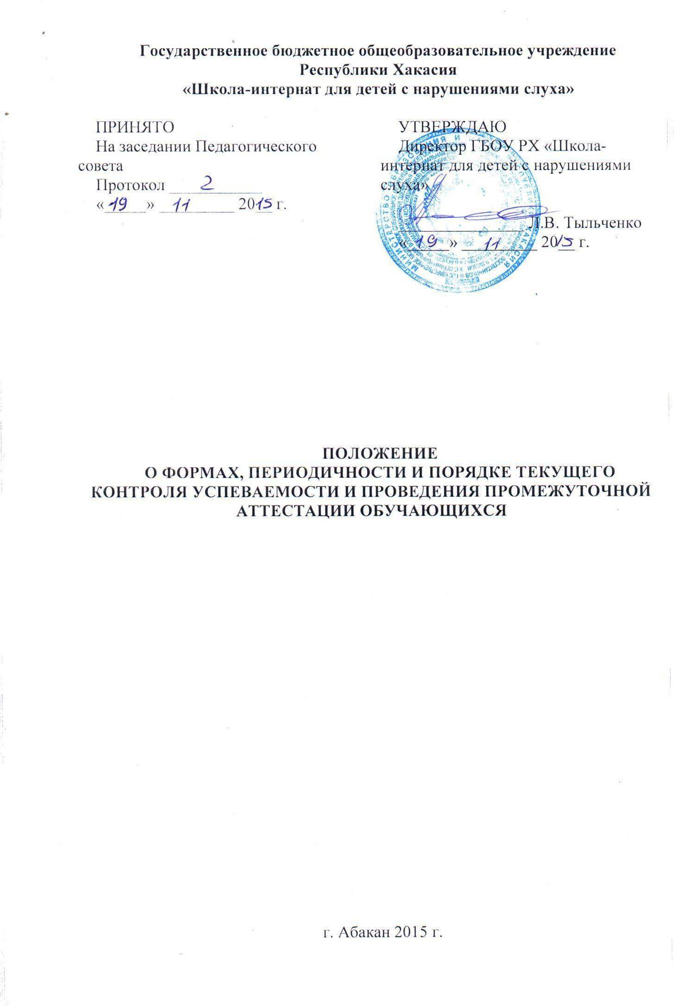
I. Общие положения
1.1. Настоящее положение разработано в соответствии с п.10 ч. 3 ст. 28 Федерального закона от 29.12.2012 г. № 273-ФЗ «Об образовании в Российской Федерации», Приказом Министерства образования и науки Российской Федерации от 30 августа 2013 г. № 1015 «Об утверждении Порядка организации и осуществления образовательной деятельности по основным общеобразовательным программам – образовательным программам начального общего, основного общего образования» и Уставом Учреждения.
1.2. Настоящее Положение о формах, периодичности и порядке текущего контроля успеваемости и проведении промежуточной аттестации обучающихся (далее – Положение) является локальным нормативным актом ГБОУ РХ «Школа-интернат для детей с нарушениями слуха» (далее - Учреждение), регулирующим периодичность, порядок, систему оценок и формы проведения промежуточной аттестации обучающихся и текущего контроля их успеваемости.
1.3. Положение утверждается приказом директора после согласования на педагогическом совете.

II. Текущий контроль успеваемости обучающихся
2.1. Текущий контроль успеваемости обучающихся – это систематическая проверка освоения образовательной программы обучающимися, проводимая педагогом в ходе осуществления образовательной деятельности по адаптированным основным образовательным программам.
Проведение текущего контроля успеваемости направлено на обеспечение выстраивания образовательного процесса максимально эффективным образом для достижения результатов освоения адаптированных основных общеобразовательных программ, предусмотренных федеральными государственными образовательными стандартами начального общего образования для детей с ОВЗ (далее – ФГОС для детей с нарушениями слуха), федеральными государственными образовательными стандартами основного общего образования (далее - ФГОС).
2.2. Текущий контроль успеваемости обучающихся проводится в течение учебного периода в целях:
- контроля уровня достижения обучающимися результатов, предусмотренных образовательной программой;
- оценки соответствия результатов освоения образовательных программ требованиям ФГОС для детей с нарушениями слуха и ФГОС;
- проведение обучающимися самооценки;
- анализа освоения обучающимися образовательных программ с целью совершенствования образовательного процесса.
2.3. Текущий контроль осуществляется учителем, реализующим соответствующую часть образовательной программы.
2.4. В текущем контроле обучающихся, находящихся на лечении в санатории, стационаре, учитываются оценки, полученные в учебном заведении при лечебном учреждении.
2.5. Обучающиеся, находящиеся на индивидуальном обучении аттестуются только по предметам, включенным в индивидуальный учебный план.
2.6. Порядок, формы, периодичность, количество обязательных мероприятий при проведении текущего контроля успеваемости обучающихся определяются учителем с учетом адаптированной образовательной программы.
2.7. Фиксация результатов текущего контроля осуществляется по пятибалльной системе.
2.8. Четвертные, годовые отметки выставляются в журнал за 3 дня до начала каникул или начала экзаменов в классах.
2.9. Текущий контроль успеваемости обучающихся первого класса в течение учебного года осуществляется без фиксации достижений обучающихся в виде отметок по пятибалльной системе, допустимо использовать только положительную фиксацию.
2.10. Педагоги доводят до сведения родителей (законных представителей) результаты текущего контроля успеваемости обучающихся как посредством заполнения предусмотренных документов, в том числе в электронной форме (дневник обучающегося, электронный дневник), так и по запросу родителей (законных представителей) обучающихся. Педагоги в рамках работы с родителями (законными представителями) обучающихся обязаны прокомментировать результаты текущего контроля успеваемости обучающихся в устной форме. Родители (законные представители) имеют право на получение информации об итогах текущего контроля успеваемости обучающегося в письменной форме в виде выписки из соответствующих документов, для чего должны обратиться к классному руководителю.
2.11. При неудовлетворительных результатах текущего контроля успеваемости, по письменному заявлению родителей (законных представителей) учителем могут быть проведены дополнительные занятия с обучающимися.
2.12. Перевод обучающихся на другую образовательную программу по результатам текущей аттестации осуществляется по рекомендации ЦПМПК и согласия родителей (законных представителей).

III. Промежуточная аттестация
3.1. Освоение образовательной программы (за исключением образовательной программы дошкольного образования), в том числе отдельной части или всего объема учебного предмета, курса дисциплины образовательной программы, сопровождается промежуточной аттестацией обучающихся.
Промежуточная аттестация – это установление уровня освоения обучающимися учебных предметов, предусмотренных образовательной программой за весь учебный год.
3.2. Промежуточная аттестация в Учреждении проводится на основе принципов объективности. Оценка результатов освоения обучающимися образовательных программ не может быть поставлена в зависимость от формы получения образования, формы обучения.
3.3. Целями проведения промежуточной аттестации являются:
- объективное установление уровня освоения адаптированной образовательной программы обучающимися с требованиями ФГОС детей с нарушениями слуха и ФГОС;
- выявление пробелов в освоении обучающимся адаптированной образовательной программы по соответствующему виду и учет индивидуальных потребностей в осуществлении образовательной деятельности;
- оценка динамики индивидуальных образовательных достижений в освоении образовательной программы.
3.4. Промежуточная аттестация является обязательной и может проводиться в устной и письменной форме.
- К устной форме относятся: ответы обучающихся по билетам, защита реферата, портфолио, выступление с сообщением по теме по сдаваемого предмета на мероприятии, собеседование.
- К письменной форме относятся: проверочные, лабораторные, практические, контрольные, творческие работы; тесты, изложения, диктанты, рефераты;
3.5. Педагогический совет Учреждения определяет формы, порядок и сроки проведения промежуточной аттестации обучающихся до 30 октября текущего учебного года.
3.6. Иные сроки и порядок проведения промежуточной аттестации могут быть установлены Учреждением для следующих категорий обучающихся по заявлению обучающихся, родителей (законных представителей) несовершеннолетних:
- выезжающих на учебно-тренировочные сборы, на Российские или международные спортивные соревнования, конкурсы, смотры, олимпиады и иные мероприятия;
- отъезжающих на постоянное место жительства за рубеж;
- для иных обучающихся по решению педагогического совета.
3.7. Промежуточной аттестации подлежат все обучающиеся, кроме подготовительных, 1-х классов.
3.8. При пропуске обучающимся по уважительной причине более половины учебного времени, отводимого на изучение учебного предмета обучающийся имеет право на перенос срока проведения промежуточной аттестации. Срок проведения промежуточной аттестации определяется педагогическим советом с учетом учебного плана, индивидуального учебного плана на основании заявления обучающегося (его родителей, законных представителей).
3.9. Педагогические работники доводят до сведения родителей (законных представителей) результаты промежуточной аттестации обучающихся как посредством заполнения предусмотренных документов, в том числе в электронной форме (дневник обучающегося, электронный дневник), так и по запросу родителей (законных представителей) обучающихся. Педагогические работники в рамках работы с родителями (законными представителями) обучающихся обязаны прокомментировать результаты промежуточной аттестации обучающихся в устной форме. Родители (законные представители) имеют право на получение информации об итогах промежуточной аттестации обучающегося в письменной форме в виде выписки из соответствующих документов, для чего должны обратиться к классному руководителю.
3.10. Итоги промежуточной аттестации обсуждаются на заседаниях методических объединений и педагогического совета Учреждения.
3.11. Подготовка материала к промежуточной аттестации обучающихся
Учитель разрабатывает материалы для проведения промежуточной аттестации с учетом контингента обучающихся, используя программный материал, изученный за учебный год.
В материалы работ промежуточной аттестации могут быть включены как теоретические вопросы, так и практические задания.

IV. Порядок проведения промежуточной аттестации обучающихся
4.1. График проведения промежуточной аттестации составляется заместителем директора по учебной работе и утверждается приказом директора Учреждения ежегодно в срок не позднее 1 недели до начала промежуточной аттестации.
4.2. При составлении графика промежуточной аттестации необходимо соблюдать следующие требования:
- в день проводится только одно контрольное мероприятие.
- между двумя контрольными мероприятиями должен быть перерыв не менее двух дней.
- продолжительность контрольного мероприятия для обучающегося не должна превышать времени 1-2 уроков.

V. Выставление итоговых отметок обучающимся за год.
5.1. Фиксация результатов промежуточной аттестации осуществляется по пятибалльной системе.
5.2. Итоговая отметка по учебному предмету выставляется на основе отметки за учебный год и отметки по результатам промежуточной аттестации.
5.3. Отметки за промежуточную аттестацию и итоговые отметки выставляются в классный и электронный журнал в сводной ведомости и на странице текущей успеваемости по предмету.
5.4. Итоговая отметка по предмету определяется как среднее арифметическое годовых и отметок промежуточной аттестации и выставляются в соответствии с правилами математического округления.

VI. Порядок перевода обучающихся в следующий класс
6.1. Обучающиеся, освоившие в полном объёме соответствующую часть образовательной программы, переводятся в следующий класс.
6.2. Неудовлетворительные результаты промежуточной аттестации по одному или нескольким учебным предметам образовательной программы или не прохождение промежуточной аттестации при отсутствии уважительных причин признаются академической задолженностью.
6.3. Обучающиеся обязаны ликвидировать академическую задолженность.
6.4. Учреждение создает условия обучающемуся для ликвидации академической задолженности и обеспечивает контроль за своевременностью ее ликвидации.
6.5. Обучающиеся, имеющие академическую задолженность, вправе пройти промежуточную аттестацию по соответствующему учебному предмету не более двух раз в сроки, определяемые педагогическим советом, в пределах одного года с момента образования академической задолженности. В указанный период не включаются время болезни обучающегося.
6.6. Для проведения промежуточной аттестации при ликвидации академической задолженности во второй раз Учреждением создается комиссия.
6.7. Обучающиеся, не прошедшие промежуточную аттестацию по уважительным причинам или имеющие академическую задолженность, переводятся в следующий класс условно.
6.8. Обучающиеся, не ликвидировавшие в установленные сроки академической задолженности с момента ее образования, по усмотрению их родителей (законных представителей) оставляются на повторное обучение, переводятся на обучение по другой программе в соответствии с рекомендациями центральной психолого-медико-педагогической комиссии, либо по индивидуальному учебному плану.
6.9. Учреждение информирует родителей обучающегося о необходимости принятия решения об организации дальнейшего обучения обучающегося в письменной форме.

